新聞稿111.12.12
街頭藝人耶誕匯演 就在新北府中FUN PARTY
【新北市訊】新北歡樂耶誕城今年與迪士尼合作，盛大打造雪白之城，帶來一場讓民眾難忘的耶誕派對，開城至今，已吸引超過350萬人共襄盛舉。為配合今年耶誕城系列活動，文化局也邀請街頭藝人於12月每周五六日下午5:30-7:30在板橋府中捷運站二號出口廣場，舉辦一系列府中FUN Party街頭藝人耶誕匯演，集合魔術、雜技、音樂等演出，類型豐富多元，不只秀技藝，還要比人氣。
文化局表示，為振興街頭藝術，市府結合新北市博物館、藝文館舍及觀光景點，提供街頭藝人上百場演出機會，期待民眾在兼顧防疫措施的前提下，於藝文展演空間欣賞表演，進而享受身心愉悅且富含文化底蘊的後疫情生活，迄今已演出超過880場，觀賞人數累計超過16萬人次，深獲市民好評。
本次結合歡樂耶誕城活動，邀請街頭藝人輪番上陣齊聚府中，帶來一場盛大的耶誕藝文饗宴，包括：吉他彈唱蔡志遠及葉祖廷，以清亮的嗓音及活潑的互動，接受民眾現場點歌；太魯閣族原住民歌手黃孟平(大巴息格)，獻唱融合原住民古調的天籟美聲；行動雕像、魔術雜技黃文維，帶來結合花式扯鈴的精采雜技；旋轉立方李庭富(小冰)的特技演出，挑戰體能極限的力與美；仙樂飄飄的古箏演奏張茜婷，帶您欣賞國樂古典之美。另外，還有新心劇團團長王光華的雜技馬戲、視障街頭藝人黃沐桂的口琴表演、唐氏症街頭藝人謝煒崴的單輪車及滾大球等；豐富多元的演出節目，帶給您熱鬧溫馨的街頭耶誕派對。
府中FUN PARTY耶誕街頭藝人匯演相關活動訊息，請上新北市政府文化局官網 https://www.culture.ntpc.gov.tw 或新北市街頭藝人主題網站https://busker.culture.tw/newtaipei 查詢，或電洽29603456分機4628。

展演節目表：
日期/時間 | 111年12月9日 | 12月10日 | 12月11日
1730-1830 | 蔡志遠  吉他彈唱 | 黃沐桂  口琴 | 黃子倫(巴奇先生)  打擊樂
1830-1930 | 葉祖廷  吉他彈唱 | 李冠祐  吉他彈唱 | 黃孟平(大巴息格)  吉他彈唱
日期/時間 | 12月16日 | 12月17日 | 12月18日
1730-1830 | 施又仁  魔術雜耍 | 張茜婷  古箏 | 王光華  雜技
1830-1930 | 原木樂團  自彈自唱 | 李亞樵  吉他彈唱 | 黃孟平(大巴息格)  吉他彈唱
日期/時間 | 12月23日 | 12月24日 | 12月25日
1730-1830 | 蔡志遠  吉他彈唱 | 郭建廷  花式扯鈴 | 謝煒崴  單輪車、踩大球
1830-1930 | 李庭富(小冰)  旋轉立方 | 葉祖廷  吉他彈唱 | 黃文維  魔術雜耍
日期/時間 | 12月30日 | 12月31日 | 112年1月1日
1730-1830 | 李庭富(小冰)  旋轉立方 | 謝煒崴  單輪車、踩大球 | 王光華  雜技馬戲
1830-1930 | 李冠祐  吉他彈唱 | 林潔民  魔術雜耍 | 唐鎰霖  吉他彈唱

照片
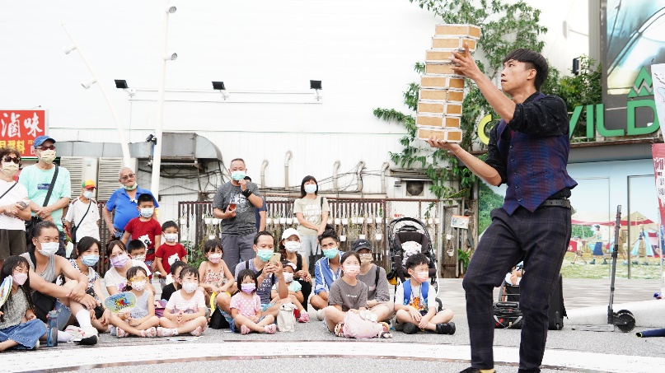
街頭藝人戴郁仁的砌磚雜技表演
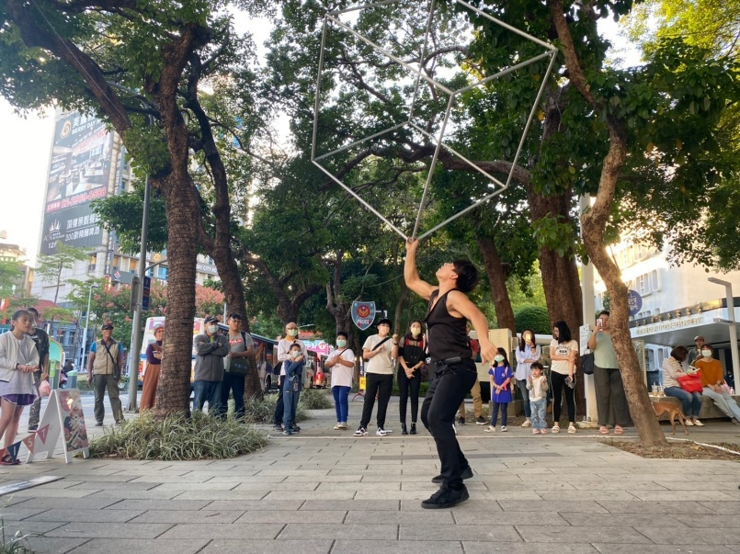
街頭藝人李庭富(小冰)的旋轉立方表演
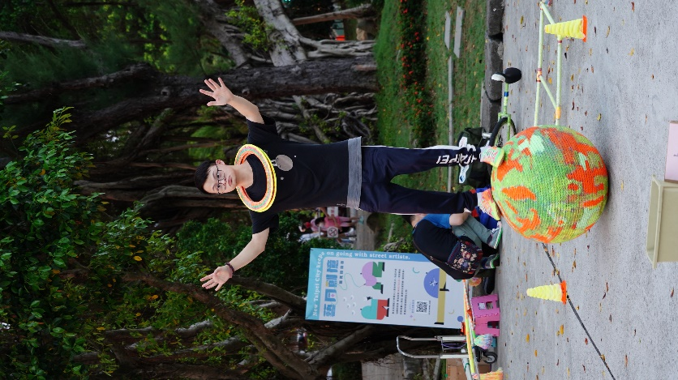
唐氏症街頭藝人謝煒崴的滾大球表演
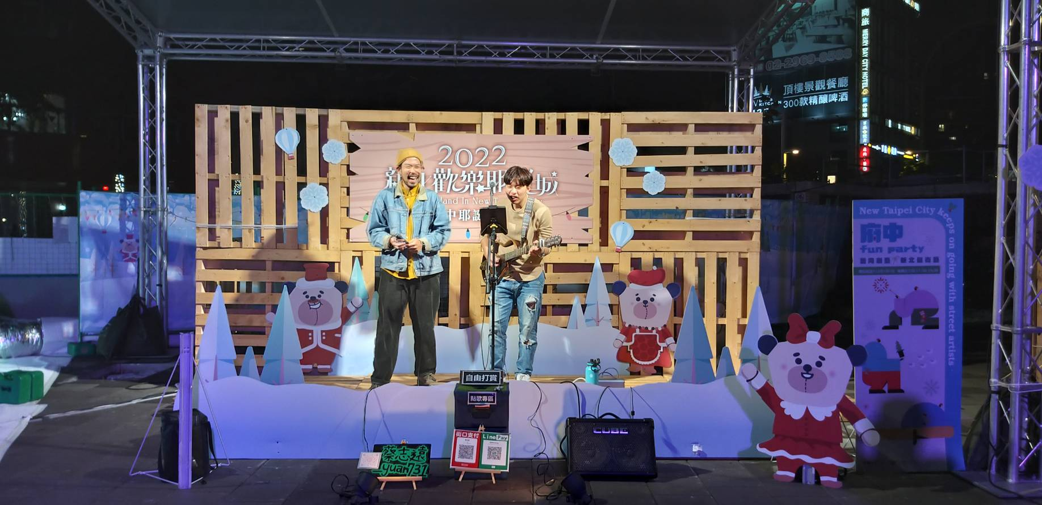
蔡志遠和葉祖廷的吉他彈唱演出

